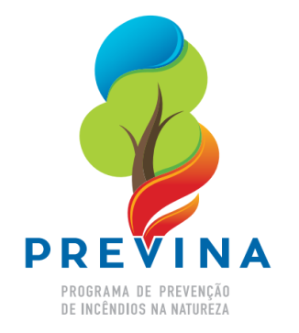
Com a chegada do Inverno, aumentam os riscos e ocorrências de Incêndios Florestais e ambientais.
Eles causam:

Perda de vegetação
Morte de animais silvestres
Ferimentos ou morte de pessoas
Poluição do ar, nascentes e rios
Destruição de plantações e/ou construções

Ajude a evitar estes prejuízos. Prevenção é a melhor solução.

Não solte balões
Não atire bitucas na vegetação
Não solte fogos de artifício próximo à vegetação
Não utilize fogo para limpeza de terreno
Não queime lixo
Não faça fogueiras dentro ou próximo às florestas e vegetação, principalmente em áreas de conservação
O meio ambiente é de todos, faça sua parte.

Em caso de incêndios ligue:
Bombeiros 193


